AZNS-127 WO#1 — گزارش مهندسی حفاری
رکورد workover، دکل OEOC RIG 208، میدان AZNS — عملکرد حفاری، مکانیک مته و هیدرولیک، مسیر چاه، یکپارچگی و راهکارهای میدانی

دکل: OEOC RIG 208 | نوع چاه: workover | شروع: 05-Aug-2024
روز دکل: 137 | حفره جدید: 559 متر | عمق نهایی: 4,226 متر
هزینه بازسازی‌شده: 9.63 میلیون دلار | زمان غیرمولد: 17.7%
تهیه‌شده توسط: مهندسی ارشد حفاری و عملیات چاه

فهرست مطالب
۱. خلاصه مدیریتی و شاخص‌های کلیدی چاه
۲. معماری چاه، پیکربندی دکل و برنامه جداری
۳. گاه‌شمار عملیاتی و هزینه فازها
۴. عملکرد حفاری، اتصالات و نرخ نفوذ
۵. زمان غیرمولد و ریشه‌یابی چندفرضیه‌ای
۶. عملکرد مته، رشته پایین و نازل
۷. پارامترهای مکانیکی و انرژی ویژه مکانیکی
۸. سیالات حفاری، رئولوژی، حمل خرده و چگالی گردش معادل
۹. پیمایش جهت‌دار، مسیر چاه و شدت تغییر زاویه
۱۰. بار قلاب، درگ و اضافه‌کشش
۱۱. کنترل چاه، یکپارچگی پاشنه، MAASP و هرزروی
۱۲. زمین‌شناسی، سرسازندها و گاز
۱۳. مشکلات عملیاتی، درمان‌ها و دستورالعمل‌های سر دکل
۱۴. پارامترهای بهینه، drill-off و رویه MSE
۱۵. یافته‌های کلیدی و ثبت ریسک
۱۶. توصیه‌ها — ماتریس فازها و REC-01 تا REC-10
۱۷. محدودیت‌های داده‌های ثبت‌شده
۱۸. پیوست الف — کارپوشه‌ها، شیت‌ها و SHA-256
۱۹. پیوست ب — معادلات و واحدها
۲۰. پیوست ج — فهرست کامل زمان غیرمولد
۲۱. پیوست د — هیدرولیک و ECD روزانه
۲۲. پیوست ه — سرسازندها و ایستگاه‌های پیمایش
۲۳. مرجع، کنترل کیفیت و ردیابی
۲۴. برنامه در برابر اجرا: مقایسه برنامه مصوب با رکورد روزانه
۲۵. ساختار شکست هزینه: مقایسه برنامه قراردادی با هزینه ثبت‌شده
۲۶. یادداشت‌های اجرایی ویژه نوع عملیات

جدول ۰.۱ — برگه شناسنامه مدیریتی
مشخصه | مقدار | مشخصه | مقدار
Well | AZNS-127 WO#1 | Rig | OEOC RIG 208
Well type | workover | Field | AZNS — South Azadegan
Spud date | 05-Aug-2024 | Rig days | 137
Final MD | 4,226 m | New hole | 559 m
NPT | 582 h (17.7%) | Rig hours | 3,284 h
Reconstructed cost | 9.63 MUSD | USD per metre | 17,229
Source sheets | 274 | Primary NPT cause | گیر لوله و ماهیگیری
مرجع DDR — برگه «1-1 Remark» خانه‌های K5–N9 (تاریخ و شماره گزارش) و «1-2 Data» سطرهای ۵–۹ (سرصفحه چاه: نام، دکل، شروع، اعماق و سر جداری)

۱. خلاصه مدیریتی و شاخص‌های کلیدی چاه
AZNS-127 WO#1 با دکل OEOC RIG 208 در 137 روز دکل و 3,284 ساعت دکل کار شد. رکورد شامل 559 متر حفره جدید تا عمق اندازه‌گیری نهایی 4,226 متر است، با 17.7% زمان غیرمولد و هزینه بازسازی‌شده 9.63 میلیون دلار. سازوکار غالب اتلاف «گیر لوله و ماهیگیری» با 376 ساعت است و نرخ مقطع در بخش مولد چاه 1.24 متر بر ساعت خالص در برابر 0.17 متر بر ساعت ناخالص است.
جدول ۱.۱ — مجموعه شاخص‌های چاه
شاخص | مقدار | شاخص | مقدار
Rig days | 137 | Rig hours | 3,284
New hole (m) | 559 | Final MD (m) | 4,226
Drilling hours | 452 | Reaming hours | 70
Trip hours | 898 | Casing/cement hours | 31
NPT hours | 582 | NPT share | 17.7%
Net ROP (m/h) | 1.24 | Gross ROP (m/h) | 0.17
ILT hours | 520 | ILT share | 15.8%
Cost (MUSD) | 9.63 | Cost per day (kUSD) | 70.3
مرجع DDR — گزارش زمانی «1-2 Data» سطرهای ۲۱–۶۸ (کد، ساعت، پرچم)، وضعیت روزانه سطرهای ۹–۱۳ (حفره ۲۴ ساعته، عمق، وزن گل) و روایت فعالیت «1-1 Remark»

۲. معماری چاه، پیکربندی دکل و برنامه جداری
چاه با دکل OEOC RIG 208، یک واحد workover در میدان AZNS اجرا شد. معماری از استاندارد میدان پیروی می‌کند: حفره سطحی بزرگ، حفره میانی از توالی شیل واکنش‌پذیر و حفره تولیدی در مخزن کربناته. تفکیک مقاطع در 6-1/8" (0 متر در 4 روز), 8-1/8" (555 متر در 24 روز), 8-3/8" (0 متر در 6 روز), 2025" (0 متر در 49 روز), 2025-1/8" (4 متر در 47 روز) است.
برگه‌های روزانه این رکورد جدول جداری با عمق پاشنه ندارند، بنابراین معماری از گاه‌شمار عملیاتی و از سایز حفره‌های حفاری‌شده توصیف می‌شود. جدول مفقود در فصل ۱۷ فهرست شده و از فرض بازسازی نشده است.
جدول ۲.۲ — پیکربندی دکل و مقاطع
دکل | مقطع | روز | متر | نرخ خالص | غیرمولد
OEOC RIG 208 | 6-1/8" | 4 | 0 | 0.00 | 7.3%
OEOC RIG 208 | 8-1/8" | 24 | 555 | 1.45 | 6.3%
OEOC RIG 208 | 8-3/8" | 6 | 0 | 0.00 | 96.5%
OEOC RIG 208 | 2025" | 49 | 0 | 0.00 | 33.3%
OEOC RIG 208 | 2025-1/8" | 47 | 4 | 0.16 | 0.8%
OEOC RIG 208 | 2025-1/2" | 7 | 0 | 0.00 | 0.0%
مرجع DDR — فیلدهای سرصفحه «1-1 Remark» (دکل، نوع چاه، عمق شروع مقطع، عمق نهایی مورد انتظار) و «1-2 Data» سطرهای ۵–۹

۳. گاه‌شمار عملیاتی و هزینه فازها
رکورد از 2024-08-05 تا آخرین گزارش با 137 گزارش روزانه است که هر یک به‌طور کامل خوانده شد. گاه‌شمار زیر توالی عملیات را با تفکیک دو هفته‌ای، عمق رسیده و سهم مولد هر بازه بازتولید می‌کند.
جدول ۳.۱ — گاه‌شمار دو هفته‌ای
روز | از تاریخ | عمق | ساعت | غیرمولد
1–13 | 2024-08-05 | 4,226 | 312 | 30.1%
14–26 | — | 4,226 | 312 | 8.7%
27–39 | 2024-03-06 | 4,226 | 311 | 34.4%
40–52 | — | 4,226 | 312 | 96.8%
53–65 | 2024-02-07 | 4,226 | 312 | 12.2%
66–78 | — | 4,226 | 310 | 1.3%
79–91 | — | 4,226 | 312 | 3.2%
92–104 | 2024-11-08 | 4,226 | 312 | 0.0%
105–117 | — | 4,226 | 312 | 0.0%
118–130 | 2024-05-09 | 4,226 | 312 | 0.0%
131–137 | — | 4,226 | 168 | 0.0%
مرجع DDR — «خلاصه فعالیت‌های ۲۴ ساعت گذشته» و «پیش‌بینی عملیات» در «1-1 Remark»؛ شماره روز از زنجیره جفت‌شدن برگه‌های کارپوشه
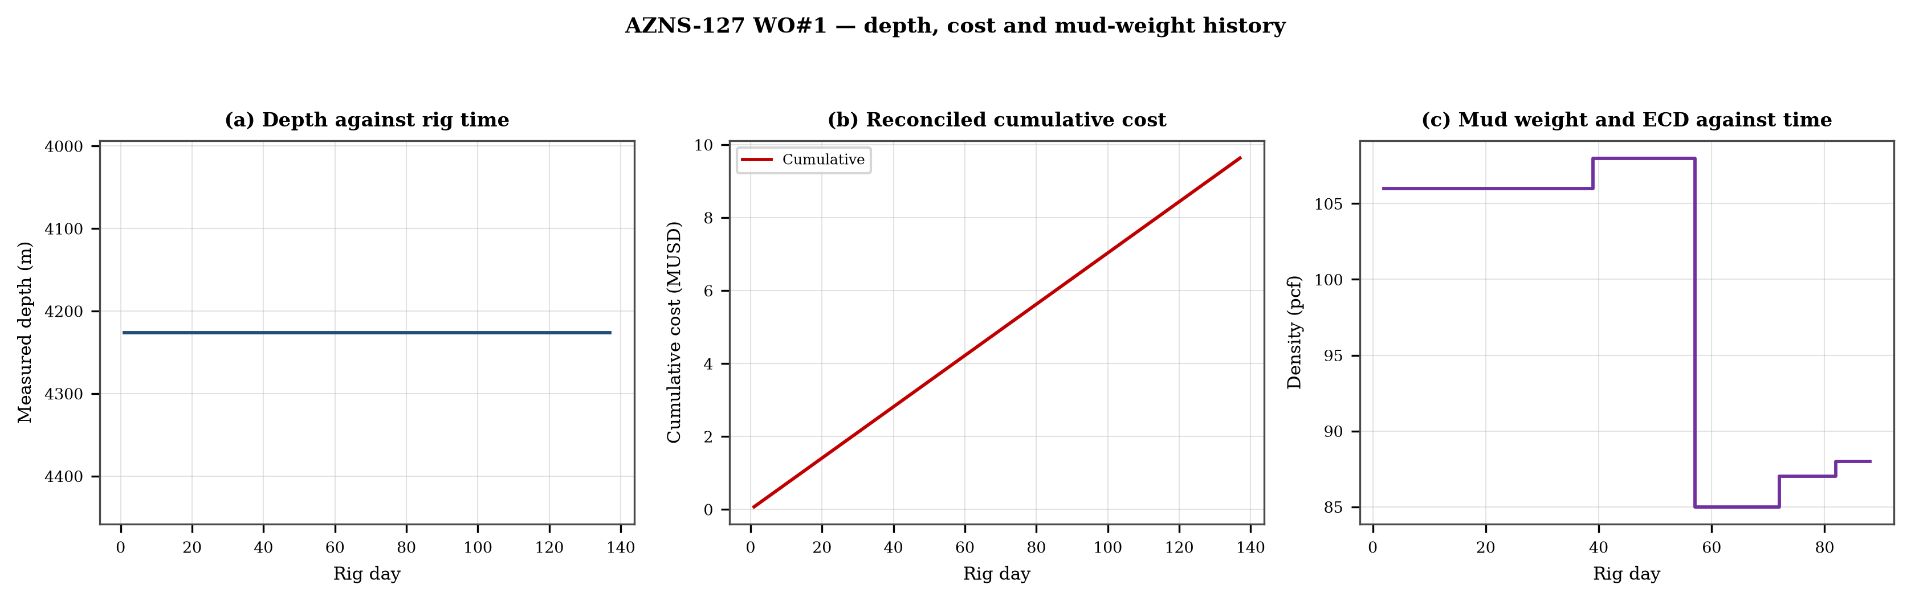
شکل ۳.۱ — عمق در برابر زمان دکل، هزینه تجمعی بازسازی‌شده و پوشش وزن گل
منحنی هزینه از نرخ روزانه دکل، گل و خدمات اعمال‌شده بر روزهای ثبت‌شده بازسازی شده است؛ به‌طور ساختاری یکنواست و برای مقایسه به کار می‌رود و نه جایگزین سند تجاری. منحنی وزن گل تغییرهای پله‌ای همراه هر نقطه جداری را نشان می‌دهد و هر پله یک نقطه تصمیم برای پنجره فشار فصل ۱۱ است.

۴. عملکرد حفاری، اتصالات و نرخ نفوذ
زمان مولد به حفاری 452 ساعت، رمینگ 70 ساعت، سفر 898 ساعت، جداری و سیمان 31 ساعت و نمودارگیری 136 ساعت تقسیم می‌شود. نسبت زمان جابه‌جایی به حفاری، گویاترین عدد این فصل است: با 2.14 ساعت جابه‌جایی به ازای هر ساعت حفاری، چاه بیش از آنکه حفر شود آماده‌سازی می‌شود.
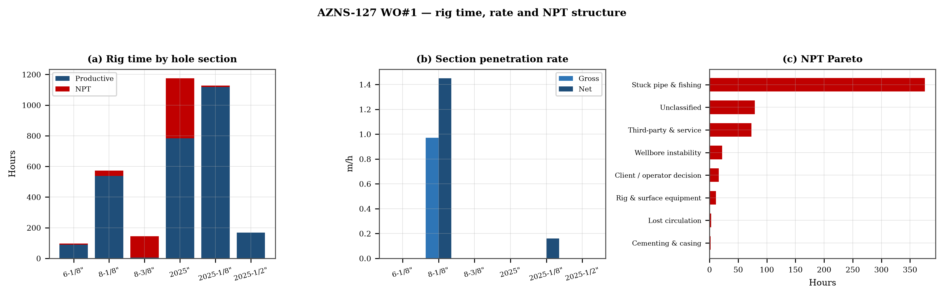
شکل ۴.۱ — زمان دکل به تفکیک مقطع، نرخ مقطع و پارتوی زمان غیرمولد

جدول ۴.۱ — عملکرد مقاطع
مقطع | روز | متر | ناخالص | خالص | رمینگ | سفر | غیرمولد
6-1/8" | 4 | 0 | 0.00 | 0.00 | — | — | 7.3%
8-1/8" | 24 | 555 | 0.97 | 1.45 | — | — | 6.3%
8-3/8" | 6 | 0 | 0.00 | 0.00 | — | — | 96.5%
2025" | 49 | 0 | 0.00 | 0.00 | — | — | 33.3%
2025-1/8" | 47 | 4 | 0.00 | 0.16 | — | — | 0.8%
2025-1/2" | 7 | 0 | 0.00 | 0.00 | — | — | 0.0%
مرجع DDR — گزارش زمانی «1-2 Data» سطرهای ۲۱–۶۸ محدود به کدهای حفاری، سطر جمع ۶۸ و بلوک مته (شماره، سایز، متراژ، ساعت، کد ساییدگی IADC)

۵. زمان غیرمولد و ریشه‌یابی چندفرضیه‌ای
زمان غیرمولد 582 ساعت یا 17.7% زمان دکل است که در 113 سطر کدگذاری‌شده ثبت شده. فهرست زیر رتبه‌بندی شده و سپس دو یا سه سازوکار نخست، هر یک با توضیح‌های فیزیکی رقیب و شاهد میدانی تفکیک‌کننده بررسی می‌شوند.
جدول ۵.۱ — فهرست زمان غیرمولد به تفکیک سازوکار
سازوکار | ساعت | سهم | رخداد
گیر لوله و ماهیگیری | 376 | 64.6% | 66
طبقه‌بندی‌نشده | 79 | 13.6% | 19
شخص ثالث و خدمات | 73 | 12.5% | 15
ناپایداری دیواره چاه | 22 | 3.8% | 4
تصمیم کارفرما / بهره‌بردار | 16 | 2.7% | 4
تجهیزات دکل و سطحی | 11 | 1.9% | 3
هرزروی گل | 3 | 0.5% | 1
سیمان‌کاری و جداری | 2 | 0.3% | 1
مرجع DDR — پرچم وضعیت فعالیت در «1-1 Remark» و ستون پرچم J در گزارش زمانی «1-2 Data» (P / N / UP) با ستون کد A؛ ساعت از ستون E

۵.1 گیر لوله و ماهیگیری — سازوکارهای رقیب
این سازوکار 376 ساعت در 66 سطر مصرف کرده است. دو توضیح تا زمان خواندن شاهد تفکیک‌کننده به یک اندازه با توالی ثبت‌شده سازگارند. سازوکار الف پاسخ برخاسته از سازند است: چاه یا ستون سیال به دلیل رفتار سنگ متفاوت عمل می‌کند. سازوکار ب پاسخ تجهیزات یا رویه است: همان نشانه ظاهر می‌شود چون یک سیستم سطحی، یک سرویس یا یک مرحله جابه‌جایی آنچه برنامه فرض کرده بود را تحویل نداده است. معیار تفکیک، سابقه فشار و گشتاور در لحظه شروع است: پاسخ سازند با پارامترهای پایدار و پاسخ تجهیزات با تغییر پله‌ای و پارامترهای بدون تغییر ظاهر می‌شود.
- روز 4 (2024-11-05): 8.0 ساعت — While wait on OEOC slick line service, RIH w/ Slick line 2.8" spear to TOF; Work on fish & Retrieved 2.45m slick line wire after 3 attempts. RIH w/
- روز 5 (2024-12-05): 9.0 ساعت — While wait on slick line service, RIH w/ 1-1/2" CT & 3.2" JDC to 48m & Engage w/ the fish; Obs. Stuck the fish. Work on stuck to Max 18 Klbs Over
- روز 5 (2024-12-05): 6.0 ساعت — While wait on slick line service, In the 3rd attempt catch the fish & Work on same upward to 18 Klbs overpull while bleed off Ann Press f/ 4800 to

۵.2 طبقه‌بندی‌نشده — سازوکارهای رقیب
این سازوکار 79 ساعت در 19 سطر مصرف کرده است. دو توضیح تا زمان خواندن شاهد تفکیک‌کننده به یک اندازه با توالی ثبت‌شده سازگارند. سازوکار الف پاسخ برخاسته از سازند است: چاه یا ستون سیال به دلیل رفتار سنگ متفاوت عمل می‌کند. سازوکار ب پاسخ تجهیزات یا رویه است: همان نشانه ظاهر می‌شود چون یک سیستم سطحی، یک سرویس یا یک مرحله جابه‌جایی آنچه برنامه فرض کرده بود را تحویل نداده است. معیار تفکیک، سابقه فشار و گشتاور در لحظه شروع است: پاسخ سازند با پارامترهای پایدار و پاسخ تجهیزات با تغییر پله‌ای و پارامترهای بدون تغییر ظاهر می‌شود.
- روز 2 (2024-09-05): 1.0 ساعت — L/D previous BOP. Install another slick line BOP on XMT Cap & slick line Lubricator on same. Press test slick line BOP & Lubricator w/ 7000 psi to
- روز 3 (2024-10-05): 2.0 ساعت — Wait on Rec. XMT 2SV Cap.
- روز 3 (2024-10-05): 10.0 ساعت — RIH w/ 3.437' Protection sleeve to 190 ft open TR3SV while hold Press to 1200psi. Apply 7500 psi Press in CL & Open TR3SV. Cont. Running tools

۶. عملکرد مته، رشته پایین و نازل
5 نوبت مته ثبت شده است. بهترین نوبت 40 متر و کوتاه‌ترین 40 متر داد؛ همین پراکندگی نخستین نشانه آن است که کد سایش و نه سازند، نوبت‌های کوتاه را پایان داده. هرجا کد سایش ثبت شده بدون تفسیر در جدول آمده و الگوی سایش در متن بحث شده است.

جدول ۶.۱ — نوبت‌های مته
مته | سایز | نوع | IADC | متر | ساعت | سایش
2.0 | 8-3/8" | M.M | Salinity | — | — | HPHT
3.0 | 8-3/8" | M.M | Salinity | — | — | HPHT
1.0 | 8-1/2" | TCI Bit (HJT51 | 517 | — | — | HPHT
4.0 | 8-1/2"PDC Bit | M1665 | M422 | 40.0 | 9.0 | New
5.0 | 6-1/8" | MT Bit (HAT217 | 217 | — | — | New
مرجع DDR — بلوک مته «1-1 Remark» ستون‌های C–H (شماره، سایز، نوع، متراژ، ساعت، درجه ساییدگی) و بلوک مته/ BHA در «1-2 Data»

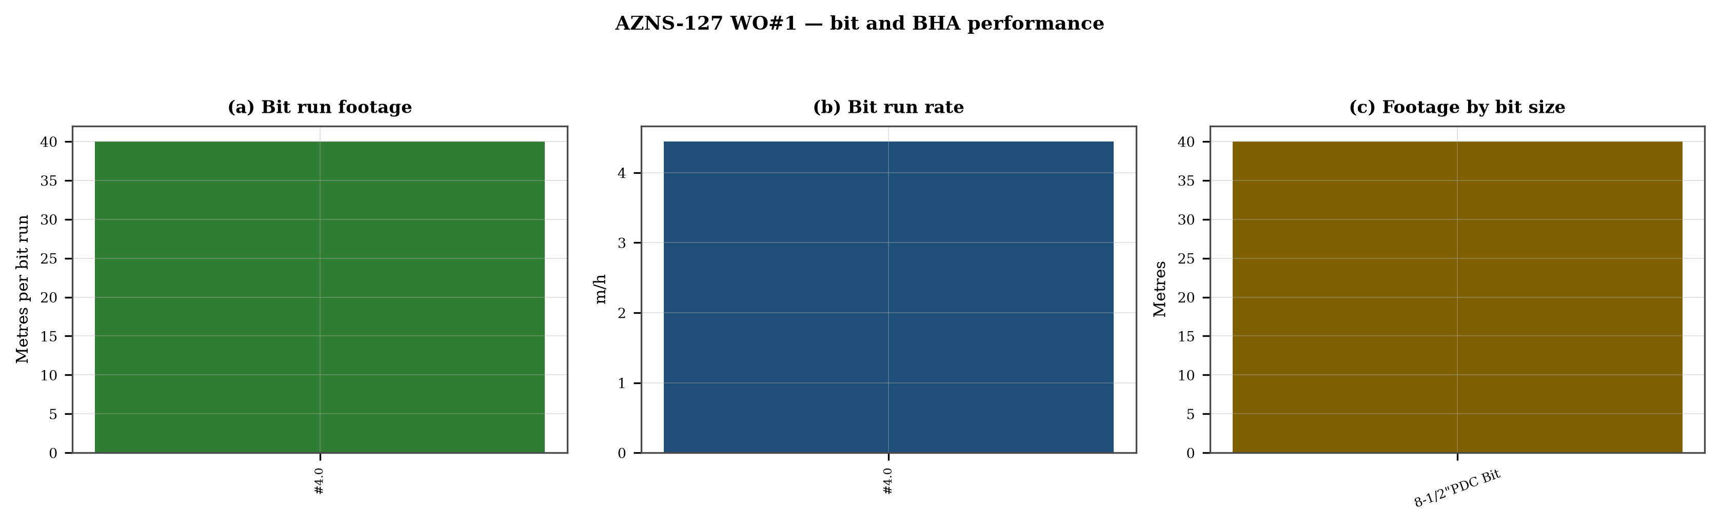
شکل ۶.۱ — متراژ مته، نرخ نوبت و متراژ به تفکیک سایز مته

۷. پارامترهای مکانیکی و انرژی ویژه مکانیکی
51 بازه دارای ثبت هم‌زمان وزن و دور است. وزن روی مته 1.0 تا 50.0 کیلوپوند با میانه 5.0 و دور 13 تا 4,035 دور بر دقیقه است. میانه انرژی ویژه مکانیکی 109 کیلوپوند بر اینچ مربع است. برای این سایزهای حفره این مقدار بالاست: مته انرژی بیشتری صرف رشته پایین و سیال می‌کند تا صرف سنگ.
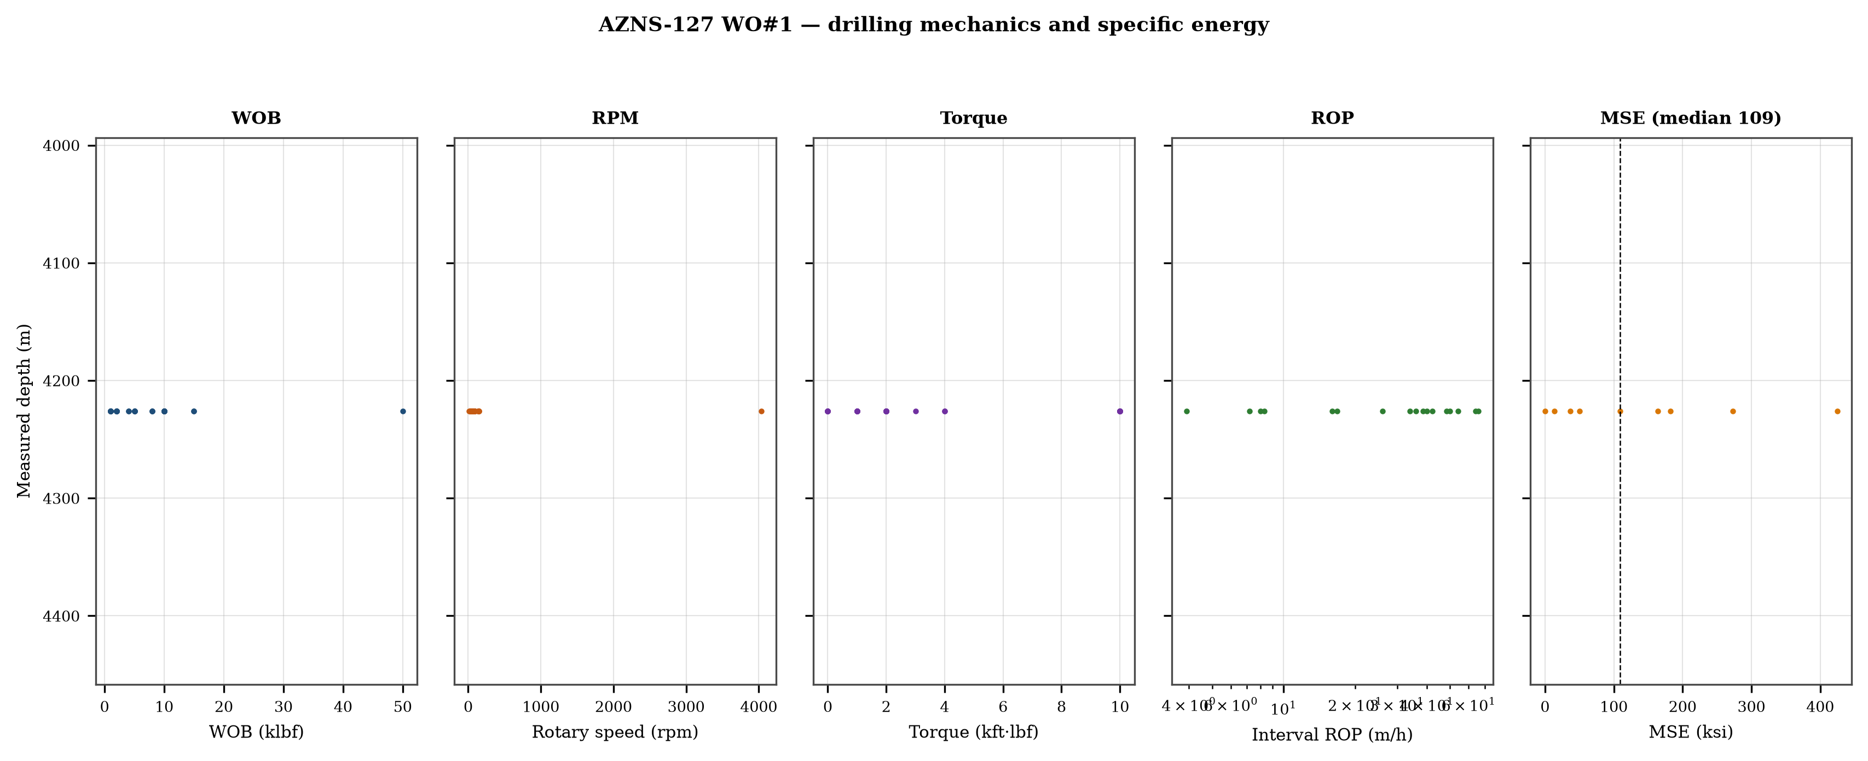
شکل ۷.۱ — لاگ پنج‌ستونه مکانیک با انرژی ویژه

۸. سیالات حفاری، رئولوژی، حمل خرده و چگالی گردش معادل
سابقه هیدرولیک 20 روز را پوشش می‌دهد. دبی 240 تا 450 گالن بر دقیقه، افت فشار مته 38 تا 142 psi و شاخص هیدرولیک 0.1 تا 0.7 اسب بخار بر اینچ مربع است. سرعت حلقوی برای سایزهای ثبت‌شده محاسبه شده و خط ۱۲۰ فوت بر دقیقه روی شکل، آستانه میدانی حمل خرده است و نه حد مقرراتی.
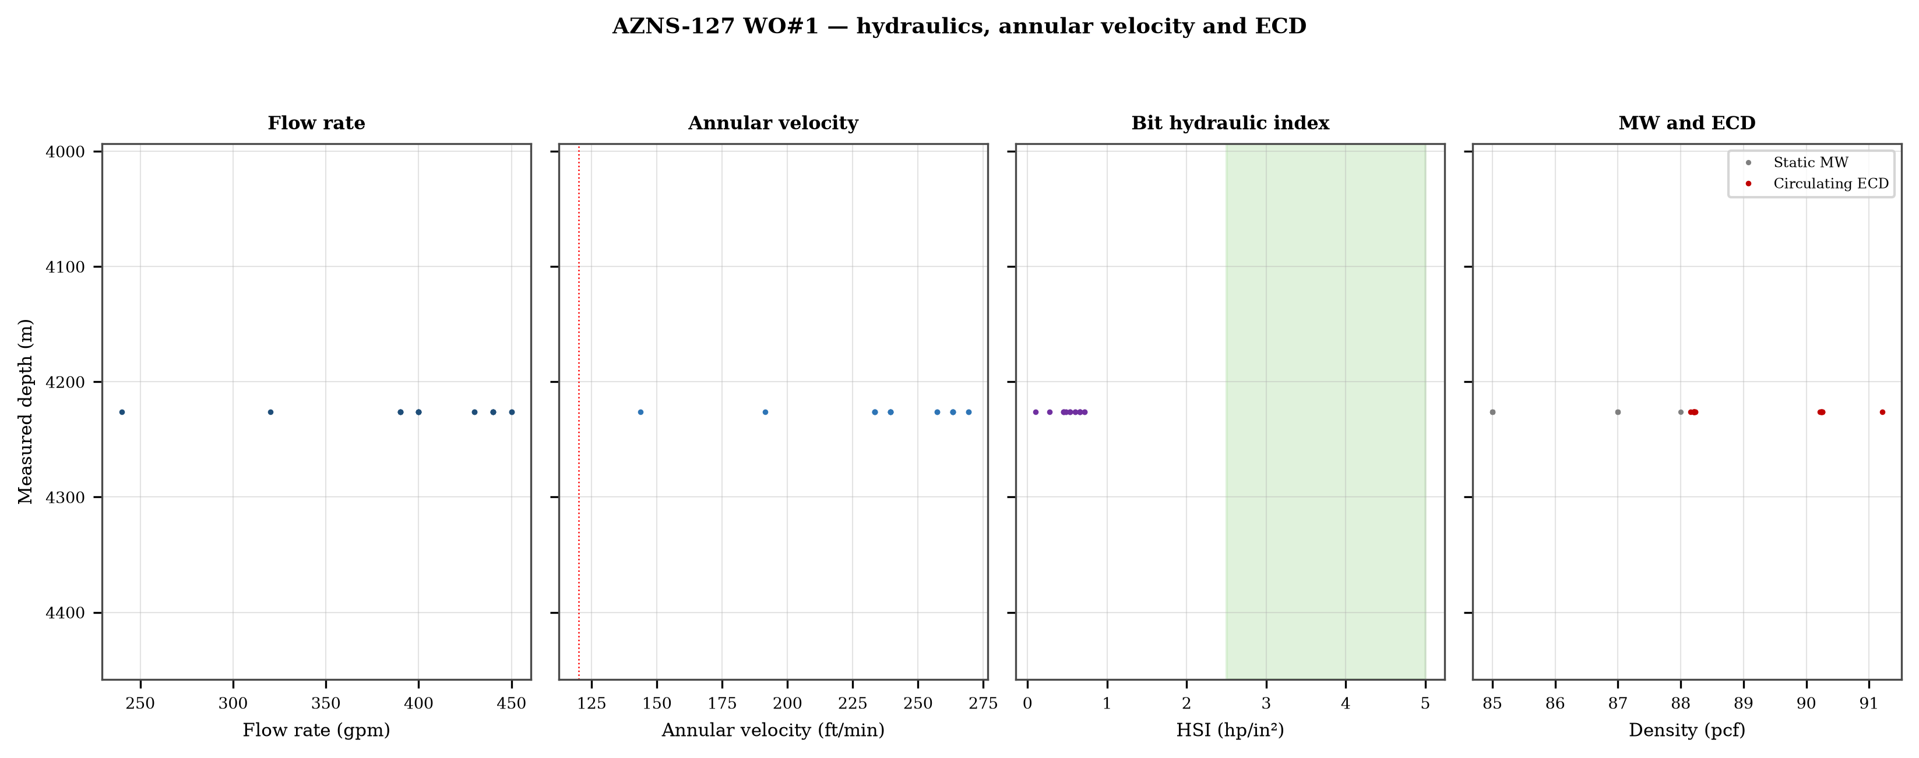
شکل ۸.۱ — دبی، سرعت حلقوی، شاخص هیدرولیک و پنجره ECD
وزن گل در سراسر رکورد میان 85 و 108 pcf و در پله‌هایی منطبق بر نقاط جداری تغییر می‌کند. هر پله، چگالی گردش معادل را به همان اندازه به‌علاوه جمله افت حلقوی تغییر می‌دهد و به همین دلیل پنجره فشار دقیقاً زمانی تنگ می‌شود که وزن برای مهار شیل افزایش می‌یابد.

۹. پیمایش جهت‌دار، مسیر چاه و شدت تغییر زاویه
مسیر از 4 ایستگاه با روش کمترین انحنا بازسازی شد. چاه به بیشینه زاویه 1.4 درجه، بیشینه شدت تغییر زاویه 17.65 درجه بر ۳۰ متر و عمق قائم نهایی 9,782 متر در 3,650 متر اندازه‌گیری‌شده با بسته‌شدگی ته‌چاه 49 متر می‌رسد. شدت تغییر زاویه در سراسر مسیر داخل حد حفاری می‌ماند، بنابراین برنامه جهت‌دار درگی فصل ۱۰ را نساخته است.
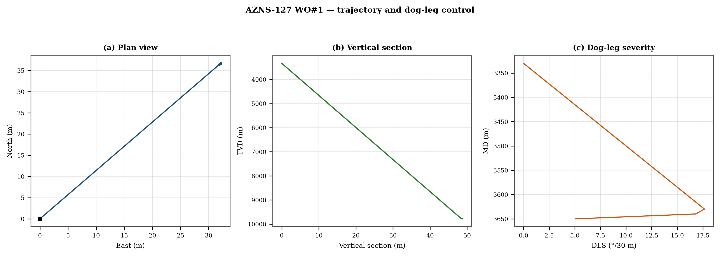
شکل ۹.۱ — نمای افقی، مقطع قائم و شدت تغییر زاویه

جدول ۹.۱ — ایستگاه‌های پیمایش
عمق | زاویه | آزیموت | قائم | شمال | شرق | DLS
3,330.0 | 0.44 | 216.7 | 3,330.0 | 0.0 | 0.0 | 0.00
3,630.0 | 1.30 | 39.7 | 9,761.9 | 36.3 | 31.9 | 17.65
3,640.0 | 1.40 | 45.3 | 9,771.9 | 36.5 | 32.0 | 16.80
3,650.0 | 1.40 | 47.0 | 9,781.9 | 36.7 | 32.2 | 5.10
مرجع DDR — جدول پیمایش «60-2 Data» از سطر سرصفحه ۱۱۵ (عمق، زاویه، آزیموت، عمق قائم) — قالب A؛ بلوک پیمایش J50+ در «60-2 Data» — قالب B

۱۰. بار قلاب، درگ و اضافه‌کشش
مدل ساده رشته بر پایه پیمایش بازمحاسبه‌شده با ضریب شناوری وزن گل ثبت‌شده و ضریب اصطکاک سفر ۰٫۲۸ ساخته شد. در 3,650 متر مدل بار کشش 8.7 کیلوپوند، بار گردشی 8.6 کیلوپوند و رهاشدن 8.6 کیلوپوند می‌دهد. اختلاف کشش و رهاشدن 0.1 کیلوپوند است؛ همین اصطکاک واقعی رشته است و همان حاشیه‌ای که نباید در یک کشش خرج شود.
- روز 15: اضافه‌کشش ثبت‌شده 5 کیلوپوند
- روز 17: اضافه‌کشش ثبت‌شده 6 کیلوپوند
- روز 41: اضافه‌کشش ثبت‌شده 6 کیلوپوند
- روز 72: اضافه‌کشش ثبت‌شده 450 کیلوپوند
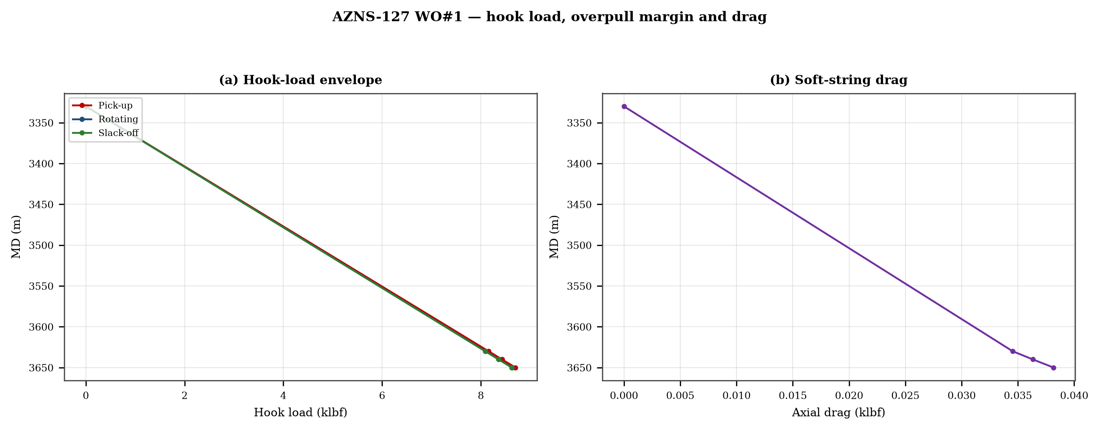
شکل ۱۰.۱ — پوش بار قلاب و درگ محوری

۱۱. کنترل چاه، یکپارچگی پاشنه، MAASP و هرزروی
رکورد شامل 77 تست یکپارچگی سازند با معادل عددی وزن گل و 5 روز با ثبت هرزروی است. حداکثر فشار مجاز سطحی دینامیکی همان عددی است که حفار لازم دارد: در کم‌عمق‌ترین پاشنه این چاه، افزایش ۵۰۰ psi در حلقه به معادل وزن گل 0.0 pcf نیاز دارد که آزمون عملی قرار گرفتن برنامه گل داخل پنجره است.
جدول ۱۱.۱ — تست‌های یکپارچگی
روز | عمق | معادل وزن گل
1 | 4,226 | 1.0
10 | 4,226 | 1.0
12 | 4,226 | 1.0
14 | 4,226 | 1.0
15 | 4,226 | 1.0
17 | 4,226 | 1.0
18 | 4,226 | 1.0
19 | 4,226 | 1.0
20 | 4,226 | 1.0
21 | 4,226 | 1.0
22 | 4,226 | 1.0
23 | 4,226 | 1.0
مرجع DDR — فیلد «FIT Depth (MD/TVD) / EMW (PCF)» در «1-1 Remark» و سطرهای تست نشت در روایت روزانه

۱۲. زمین‌شناسی، سرسازندها و گاز
11 سرسازند میان 1,105 و 3,934 متر اندازه‌گیری‌شده ثبت شده است. توالی و عمق هر سرسازند در ادامه با عمق قائم روش کمترین انحنا (در صورت وجود پیمایش) بازتولید می‌شود؛ قابلیت حفاری هر بازه در برابر سابقه نرخ و نه یک جدول کلی سنگ‌شناسی بحث می‌شود.
جدول ۱۲.۱ — سرسازندها
سازند | عمق | عمق قائم
Gachsaran | 1,105 | 1,105
Asmari | 1,451 | 1,451
Pabdeh | 1,724 | 1,724
Gurpi | 2,189 | 2,189
Ilam | 2,519 | 2,519
Laffan | 2,617 | 2,617
Sarvak | 2,627 | 2,627
Kazhdumi | 3,273 | 3,330
Dariyan | 3,476 | 3,476
Gadvan | 3,647 | 9,782
Fahliyan | 3,934 | 3,934
مرجع DDR — «60-2 Data» سطرهای ۱۱۰–۱۳۱: K = سازند، L/M = عمق پیش‌بینی‌شده اندازه‌گیری و قائم، O/Q = عمق قائم واقعی
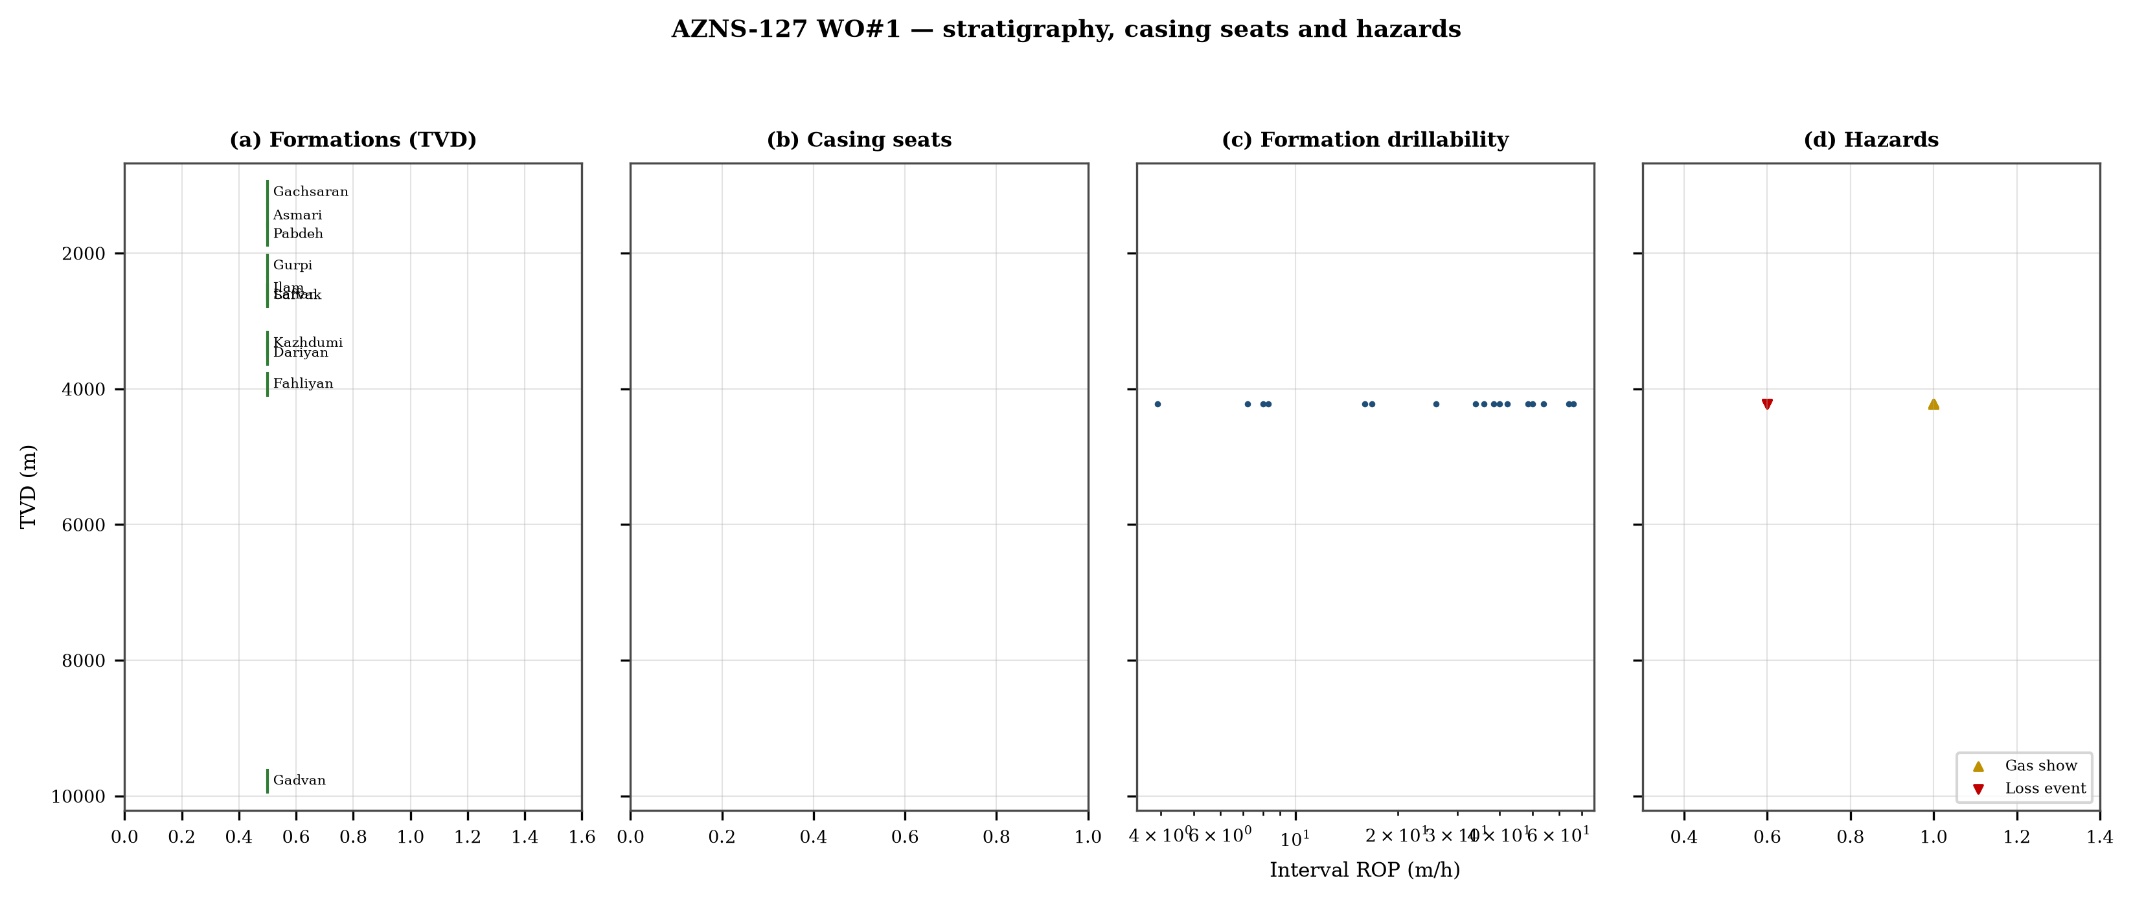
شکل ۱۲.۱ — سرسازندها، نشست جداری، قابلیت حفاری و مخاطرات

۱۳. مشکلات عملیاتی، درمان‌ها و دستورالعمل‌های سر دکل
پنج دستورالعمل زیر برای استفاده در سر دکل و به ترتیب نوشته شده‌اند. هر یک صورت فشرده تشخیص فصل‌های ۵، ۱۰ و ۱۱ است و با همان سازوکاری که درمان می‌کند منطبق شده.

دستورالعمل هرزروی
- توقف حفاری، ثبت نرخ هرزروی در دبی جاری و ادامه حرکت رشته.
- کاهش دبی در دو مرحله و اندازه‌گیری هرزروی در هر مرحله: هرزروی جزئی به LCM پاسخ می‌دهد، هرزروی کامل سازوکار دیگری می‌خواهد و نه گلوله بزرگ‌تر.
- تزریق گلوله LCM دانه‌بندی‌شده (ریز–متوسط–درشت) در بازه هرزروی و درمان آن پیش از ادامه حفاری؛ ثبت حجم گلوله، حجم برگشتی و فشار تزریق.
- اگر هرزروی ادامه یافت، MAASP را با وزن گل جاری بازمحاسبه و تأیید کنید که ستون سیال هنوز یکنواخت است.

دستورالعمل تنگ‌شدگی و اضافه‌کشش
- اضافه‌کشش مشاهده‌شده را با پوش کشش مدل‌شده در همان عمق مقایسه کنید.
- گردش با حداکثر دبی مجاز همراه با چرخش رشته؛ اگر گشتاور با برگشت خرده کم شود، علت تمیزکاری است و نه سازند.
- رشته را با تغذیه کنترل‌شده پایین ببرید و نه با کشش؛ هرگز از ۸۰٪ حاشیه اضافه‌کشش مدل‌شده فراتر نروید.
- در صورت گیر رشته، ابتدا گردش و ضربه پایین‌زن را برقرار کنید و سپس درمان شیمیایی.

دستورالعمل گیر لوله و ماهیگیری
- وزن گردش آزاد، کشش و رهاشدن را بی‌درنگ ثبت کنید؛ اختلاف آن‌ها تماس با دیواره را از گرفتگی مسیر جدا می‌کند.
- در ده دقیقه نخست گردش را برقرار کنید؛ رشته‌ای که هنوز گردش دارد بدون ماهیگیری بازیابی می‌شود.
- گشتاور و ضربه را در جهتی اعمال کنید که پاسخ وزن خود رشته نشان می‌دهد و نه بر پایه عادت.
- هر قطعه بازیابی‌شده را پیش از نوبت بعد عکس‌برداری و رده‌بندی کنید.

دستورالعمل کنترل چاه
- بستن چاه با توالی بستن سخت و ثبت SIDPP، SICP و افزایش حجم چاه‌الگویی در یک دقیقه.
- نوع سیال ورودی را از جفت فشار تشخیص دهید: SIDPP ≈ SICP سیال سبک و SICP >> SIDPP گاز است.
- برگه کشتن را با فشار گردش آهسته در دبی واقعی پمپ آماده کنید و نه با مقدار جدول.
- هنگام رساندن پمپ‌ها به دبی، فشار جداری را ثابت نگه دارید و به دنبال فشار لوله حفاری نروید.

دستورالعمل تست پاشنه و MAASP
- هیچ حفاری خروج از پاشنه بدون معادل وزن گل ثبت‌شده تست FIT/LOT در سرصفحه روزانه انجام نشود.
- MAASP را برای وزن گل جاری و در هر تغییر ۰٫۱ pcf بازمحاسبه کنید.
- نتیجه تست را به گرادیان شکست در عمق قائم پاشنه تبدیل کنید و نه در عمق اندازه‌گیری.
- هنگام هرزروی در پاشنه، نخستین عددی که باید خوانده شود MAASP دینامیکی است و نه ساکن.

۱۴. پارامترهای بهینه، drill-off و رویه MSE
جدول ۱۴.۱ — پنجره پارامتر مقاطع در این چاه
مقطع | وزن روی مته | دور | میانه نرخ | نرخ خالص
6-1/8" | 2–2 | 30–30 | 0.0 | 0.00
8-1/8" | 1–15 | 40–150 | 37.2 | 1.45
8-3/8" | 10–10 | 55–55 | 0.0 | 0.00
2025" | 2–10 | 13–60 | 0.0 | 0.00
2025-1/8" | 1–50 | 30–4,035 | 3.9 | 0.16
مرجع DDR — جملات پارامتر حفاری در ستون K برگه «1-2 Data» (وزن، دور، دبی، فشار، گشتاور) و جدول گل ستون‌های K–S سطرهای ۱۱–۳۸ — قالب A؛ جدول گل J8–L27 — قالب B
رویه drill-off تنها راه مطمئن یافتن نقطه اشباع در محل است. دبی را ثابت نگه دارید، وزن را در سه پله حدود ۱۵ درصد کاهش دهید و نرخ را در هر پله پس از ۹۰ ثانیه حفاری پایدار ثبت کنید؛ نرخ باید با وزن بالا رود تا نقطه اشباع و سپس تخت شود. وزنی که نرخ در آن تخت می‌شود، وزن عملیاتی آن سازند است و وزنی که گشتاور بالا می‌رود و نرخ نه، وزنی است که مته را آسیب می‌زند.
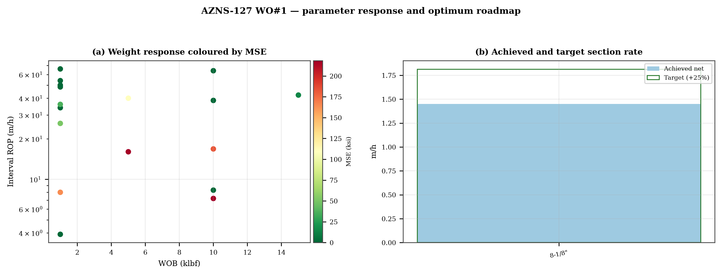
شکل ۱۴.۱ — پاسخ وزن با رنگ انرژی ویژه و هدف نرخ مقطع

۱۵. یافته‌های کلیدی و ثبت ریسک
- زمان غیرمولد 17.7% زمان دکل است و با «گیر لوله و ماهیگیری» غالب می‌شود.
- زمان جابه‌جایی 2.14 برابر زمان حفاری است که همان ناکارآمدی ساختاری این رکورد است.
- نرخ خالص در بازه‌های مولد 1.24 متر بر ساعت با میانه انرژی ویژه 109 کیلوپوند بر اینچ مربع است.
- پنجره فشار و برنامه گل در هر نقطه جداری بر هم اثر می‌گذارند؛ سابقه یکپارچگی ضعیف‌ترین مجموعه داده چاه است.
جدول ۱۵.۱ — ثبت ریسک
ریسک | محرک | پیامد | کنترل
Loss at the shoe | Drilling out with weight above the window | Loss of circulation and stuck pipe | Two-rate loss test, graded LCM
Tight hole on trips | Shale swelling after long open-hole exposure | Overpull and stuck string | Wiper trips, mud inhibition
Bit balling | Weight above the founder point in reactive clay | Rate collapse and torque rise | Drill-off test, HSI above 2.5
Equipment failure | Ageing pumps and top drive | Long NPT and hole deterioration | Reliability register
مرجع DDR — استخراجی — روایت «1-1 Remark»، پرچم‌های گزارش زمانی «1-2 Data» و سیاهه زمان غیرمولد این گزارش؛ فاقد خانه واحد در DDR

۱۶. توصیه‌ها — ماتریس فازها و REC-01 تا REC-10
جدول ۱۶.۱ — ماتریس اجرای فازها
فاز | اقدام | نقطه توقف
Pre-spud | Verify rig systems and spares against the reliability register | Signed availability check
Surface hole | Maximum flow with a single casing and cementing trip | Shoe test recorded
Intermediate | PDC and motor, wiper trip every 300 m, AV above 120 ft/min | Overpull trend inside envelope
Reservoir entry | Two-rate loss test and graded LCM on location | Loss cured before drilling ahead
Reservoir hole | Hold HSI above 2.5 hp/in², drill-off at each top | Founder point recorded
Close-out | NPT booked to the fixed cause list, review within 14 days | QC certificate signed
مرجع DDR — گزارش زمانی «1-2 Data» سطرهای ۲۱–۶۸ تجمیع‌شده بر پایه کد عملیاتی و سرصفحه مقاطع در «1-1 Remark»
جدول ۱۶.۲ — توصیه‌ها
شناسه | توصیه | مسئول | زمان | دلیل
REC-01 | Adopt a rig-specific reliability register (pumps, top drive, drawworks) with monthly availability and mean time between failures | Rig manager | Immediate | Rig and surface equipment is the largest controllable NPT category
REC-02 | Standardise the FIT/LOT protocol and write the demonstrated EMW into the daily header | Well integrity | Before the next well | Makes MAASP auditable at every shoe
REC-03 | Apply the section parameter roadmap of Chapter 14 as the drilling programme | Drilling engineering | Next well | Closes the gap to the field P90 rate
REC-04 | Introduce a graded-LCM loss protocol with a two-rate diagnosis before treatment | Mud engineering | Immediate | Cuts loss time and lost mud volume
REC-05 | Run a drill-off test at the top of each formation and record the founder point | Drilling engineering | Each section | Prevents weight-induced inefficiency
REC-06 | Treat centrifuge running time as a recorded drilling parameter | Mud engineering | Immediate | Controls ECD without changing mud weight
REC-07 | Hold a torque-and-drag check against the modelled envelope before every trip | Drilling supervisor | Every trip | Converts overpull from a surprise into a trend
REC-08 | Book every NPT hour against the fixed cause list within the same tour | Drilling supervisor | Daily | Keeps the field comparison comparable
REC-09 | Audit third-party service readiness (wireline, cementing, casing crews) before the operation, not on arrival | Field engineering | Each job | Third-party delay is the second largest NPT category
REC-10 | Publish a weekly NPT pareto and a monthly field benchmarking pack | Field engineering | Weekly | Sustains the learning curve across rigs
مرجع DDR — همین گزارش — ساخته‌شده بر پایه مجموعه شاخص و سیاهه زمان غیرمولد بالا؛ هر سطر مرجع شاهد خود را دارد

۱۷. محدودیت‌های داده‌های ثبت‌شده
- جدول جداری با عمق پاشنه وجود ندارد: معماری از گاه‌شمار و سایز حفره‌های حفاری‌شده توصیف می‌شود.
- هزینه‌ها از نرخ روزانه دکل، گل و خدمات بازسازی شده‌اند زیرا کارپوشه‌ها سند تجاری ندارند؛ تنها برای مقایسه به کار می‌روند.

۱۸. پیوست الف — کارپوشه‌ها، شیت‌ها و SHA-256
رکورد از AZNS127WO1Pack.xlsx با 274 شیت خوانده شد و همه آن‌ها تجزیه شدند. جدول زیر فهرست فایل را با چک‌سام کارپوشه مرجع همان‌گونه که در مخزن است بازتولید می‌کند.
جدول ۱۸.۱ — کارپوشه‌های مرجع و SHA-256
فایل | چک‌سام
AZNS10Pack.xlsx | bf8c897274b47f9324b6e808162c451c0329d78651e76a27c700db9263ec0a95
AZNS116Pack.xlsx | 68c5b874f1ba78a4a30989930aef00f06095d8118e89e217e74ca918364dc438
AZNS122WO1Pack.xlsx | c14db1ff6cbef8b7d4e0f69b9f64cdc4452e3935f64bad439d38a8aed6f5f42a
AZNS122WO2Pack.xlsx | 2eb9858150dfa2d43f46e387ded978fd04c811f0c08b402a76a533f36235b65c
AZNS127ST2Pack.xlsx | 68329de313721905be08f20cb8bb8b4f5f3671d5c6caab41f23caa1a48b9a4c4
AZNS127WO1Pack.xlsx | 6034aae76c2e3126416df8f8576d424bd3394c30aca4c4f5e72f0372256739d6
AZNS127WOPack.xlsx | a4ae90dc870f20b2f99ac3a36b8b5cd1c357b60dd2805630597cc48ba059054e
AZNS12Pack.xlsx | e325945f1108341bace123e60b02fb04ac3f7d3003a19eb8d23004cf7cd67216
AZNS166Pack.xlsx | e63824748e4692884fc23075c678c1379b9b595a8c8b1efb289e630f898a75d8
AZNS207Pack.xlsx | 828968c7e0afd7273d64987bd457383ecfea3a2e00e62c9a65b587f16518996a
AZNS40Pack.xlsx | 0523068ee222c02f6e2d2754bcd919a9c296b334b03521ab15d84322aade94ca
AZNS75Pack.xlsx | 5e0482d5d50e9347a98b7c24cfd3a102d3c00f2c951f6061aba14d164136fcae
AZNS85Pack.xlsx | 0d3ecc54fb8b9484f508b9a3957554ba13e72546c6d485abb79af633362daeb2
مرجع DDR — فایل‌های کارپوشه در همان شکل تحویل (فقط‌خواندنی)، چک‌سام در زمان ساخت محاسبه شده است
جدول ۱۸.۲ — فهرست شیت‌های این چاه
شیت | شیت | شیت
1-1 Remark | 1-2 Data | 2-1 Remark
2-2 Data | 3-1 Remark | 3-2 Data
4-1 Remark | 4-2 Data | 5-1 Remark
5-2 Data | 6-1 Remark | 6-2 Data
7-1 Remark | 7-2 Data | 8-1 Remark
8-2 Data | 9-1 Remark | 9-2 Data
10-1 Remark | 10-2 Data | 11-1 Remark
11-2 Data | 12-1 Remark | 12-2 Data
13-1 Remark | 13-2 Data | 14-1 Remark
14-2 Data | 15-1 Remark | 15-2 Data
16-1 Remark | 16-2 Data | 17-1 Remark
17-2 Data | 18-1 Remark | 18-2 Data
19-1 Remark | 19-2 Data | 20-1 Remark
20-2 Data | 21-1 Remark | 21-2 Data
22-1 Remark | 22-2 Data | 23-1 Remark
مرجع DDR — فهرست برگه‌های کارپوشه — هر جفت برگه روایت/داده به‌همراه برگه‌های مرجع

۱۹. پیوست ب — معادلات و واحدها
جدول ۱۹.۱ — معادلات حاکم
کمیت | معادله | واحد
Mechanical specific energy | MSE = 480·T·N/(D²·ROP) + 4·WOB/(π·D²·1000) | psi, klbf, ft·lbf
Bit pressure drop | ΔP = ρ·Q²/(10858·TFA²) | psi, gpm, in²
Jet velocity | V = 0.3208·Q/TFA | ft/s
Hydraulic index | HSI = ΔP·Q/(1714·A_bit) | hp/in²
Annular velocity | V = 24.5·Q/(D_h² − D_p²) | ft/min
Bingham annular loss | ΔP = PV·V·L/(60000·(D_h−D_p)²) + YP·L/(200·(D_h−D_p)) | psi
Equivalent circulating density | ECD = MW + ΔP_ann/(0.052·TVD) | pcf
Minimum curvature | β = arccos[cos I₁cos I₂ + sin I₁ sin I₂ cos(A₂−A₁)] | rad
Dog-leg severity | DLS = 30·β/ΔMD | °/30 m
Buoyancy factor | BF = 1 − MW/490 | —
Hook load (soft string) | F = Σ w·BF·cos I·Δs ± μ·Σ w·BF·sin I·Δs | klbf
Maximum allowable surface pressure | MAASP = 0.052·(EMW_frac − MW)·TVD_shoe | psi
dc exponent | dc = log(ROP/(60·N)) / log(WOB/D) | —
Reconstructed cost | C = Σ (rig + mud + service) day rate | USD
مرجع DDR — استاندارد مرجع، پیوست ب — فاقد خانه DDR

۲۰. پیوست ج — فهرست کامل زمان غیرمولد
جدول ۲۰.۱ — فهرست زمان غیرمولد (همه سطرها)
روز | ساعت | سازوکار | فعالیت و شرح
2 | 1.0 | طبقه‌بندی‌نشده | L/D previous BOP. Install another slick line BOP on XMT Cap & slick line Lubricator on same. Press test slick line BOP &
3 | 2.0 | طبقه‌بندی‌نشده | Wait on Rec. XMT 2SV Cap.
3 | 10.0 | طبقه‌بندی‌نشده | RIH w/ 3.437' Protection sleeve to 190 ft open TR3SV while hold Press to 1200psi. Apply 7500 psi Press in CL & Open TR3S
4 | 8.0 | گیر لوله و ماهیگیری | While wait on OEOC slick line service, RIH w/ Slick line 2.8" spear to TOF; Work on fish & Retrieved 2.45m slick line wi
4 | 5.0 | طبقه‌بندی‌نشده | While wait on OEOC slick line service, R/U CT & M/U 2-1/8" Dimple connector on 1-1/2" CT pipe & Perform Pull test to max
4 | 3.0 | طبقه‌بندی‌نشده | M/U 1-11/16" Roll on connector on 1-1/2" CT pipe & Perform Pull test to max 20 Klbs; Ok. Install CT Riser on XMT & CT BO
5 | 9.0 | طبقه‌بندی‌نشده | Close CT Blind Rams & Try to perform Press test; No-Succ. Tighten between two risers flange & Try to perform Press test;
5 | 9.0 | گیر لوله و ماهیگیری | While wait on slick line service, RIH w/ 1-1/2" CT & 3.2" JDC to 48m & Engage w/ the fish; Obs. Stuck the fish. Work on
5 | 6.0 | گیر لوله و ماهیگیری | While wait on slick line service, In the 3rd attempt catch the fish & Work on same upward to 18 Klbs overpull while blee
6 | 9.0 | گیر لوله و ماهیگیری | Due to refuse work on fish and Stop operation from OEOC CT service, Wait on CT Service to make a decision.
6 | 5.0 | گیر لوله و ماهیگیری | While wait on slick line service, Change JDC Shear pin to brass. RIH w/ 1-1/2" CT & 3.2" JDC to 11m (TBG HGR Depth) & En
6 | 3.0 | گیر لوله و ماهیگیری | R/U Slick line Equip. Work on fish w/ JDC Jarring up several times; No-Succ.
7 | 4.0 | طبقه‌بندی‌نشده | R/D Slick line Equip & CT Riser.
8 | 3.0 | گیر لوله و ماهیگیری | In order to work on fish, Pump & Direct Circ. 150 bbl 146 pcf mud; 1-2.5 BPM, Pumping Press f/ 4800 to 1700 psi (Constan
8 | 4.0 | گیر لوله و ماهیگیری | RIH w/ 3-1/2" Handmade JDC to TOF. Try to Catch & engage w/ fish several times. In the last attempt engage w/ fish; Pull
8 | 4.0 | طبقه‌بندی‌نشده | Work on C/M & Change 2 No 4-1/16" Gate valve & 2 No Adj. Choke.
13 | 2.0 | شخص ثالث و خدمات | 2 hrs NPT for OEOC due to just 1 night crane operator on rig site causing delay in preparing mud & delay in
13 | 2.0 | طبقه‌بندی‌نشده | 2 hrs NPT for OEOC due to unable to apply more than 1500 psi pressure in fill up hose causing delay in
13 | 5.0 | طبقه‌بندی‌نشده | Wait on Day light.
14 | 5.0 | طبقه‌بندی‌نشده | Cont. Wait on Day light.
14 | 4.0 | طبقه‌بندی‌نشده | 4 hrs NPT for OEOC Rig due to: poor performance of degasser to separate gas causing more Circ. Time, lack of 1 mud techn
14 | 1.0 | تصمیم کارفرما / بهره‌بردار | Due to OEOC refuse to follow instruction Wait on OEOC while pumping 106 pcf mud (totally 1900 bbl), NL-NG.
15 | 13.0 | تصمیم کارفرما / بهره‌بردار | Due to OEOC Rig refuse to follow instruction Wait on OEOC while pumping 106 pcf mud (totally 2300 bbl), NL-NG. meanwwhil
17 | 2.0 | تجهیزات دکل و سطحی | Stop operation due to poor performance of transfer pump of middle, degasser, desander, desilter tank & also hopper #1 &
22 | 2.0 | سیمان‌کاری و جداری | Difficulty B/O & L/D 1 Jt 5" Pup Jt, 5" FOSV & Circ. Swage Due to over torque. Try to B/O 11" Plug tester from 1 Jt 5" D
34 | 7.0 | طبقه‌بندی‌نشده | Wait on Rec. CT Service. Circ. CWH; NL-NG.
34 | 4.0 | طبقه‌بندی‌نشده | Due to lack of CTU XOS (4-1/2" IF Pin * 4-1/16" 10K Flange), Wait on Rec. Same.
35 | 4.0 | طبقه‌بندی‌نشده | While Wait on Rec. Golpa. Flange f/ Rig 201 OEOC, Cut 4-1/2" DP IF Pin , Dress & Bevel Same, Rec. Golpa. Flange, Cut 4-1
36 | 5.0 | شخص ثالث و خدمات | Cont. POOH 1-1/2"C.TBG f/ 2100 to Surf., R/D same.
36 | 5.0 | شخص ثالث و خدمات | R/U Sealand Co. Wireline Equip., Pass Wire Line Cable f/ TDS Goose Neck, RIH Wireline w/ 2-1/8"CCL & 2No 2-1/8"Weight Ba
36 | 7.0 | شخص ثالث و خدمات | Run back Wireline w/ 1-11/16"CCL & 3No 1-11/16"Weight Bar as Dummy Run to 3612m, Took Weight, Try to Pass this Point, No
36 | 6.0 | ناپایداری دیواره چاه | Assemble & RIH Wireline w/ 1-3/8"FPIT & CCL Tools to 3600m, Meanwhile Check String w/ Apply 170klb Overpull, FPIT Result
37 | 1.0 | شخص ثالث و خدمات | Cont. POOH Wireline w/ FPIT Assembly f/ 2000m to Surface, L/D same.
37 | 4.0 | شخص ثالث و خدمات | Wait on Daylight to Receive Colliding Material.
37 | 8.0 | شخص ثالث و خدمات | Received 2 No. 1-7/8" + 1 No. 2-1/8"Colliding Tools f/ Rig 201 OEOC, Assemble & RIH Wireline w/ 1-7/8"Colliding & CCL To
37 | 7.0 | ناپایداری دیواره چاه | Again Assemble & RIH Wireline w/ 1-7/8"Colliding & CCL Tools as Run#02 to 3398m While Correlate Depth w/ CCL, Apply 180K
37 | 3.0 | ناپایداری دیواره چاه | Work on String Upward w/ Max. 180 Klb Overpull & at Neutral Point w/ Apply Max. 12 Kft.lb Torque in Several Times, No Su
38 | 6.0 | شخص ثالث و خدمات | Assemble & RIH Wireline w/ 2-1/8"CCL & 1No 2-1/8"Weight Bar as Dummy Run to 3272m, Obs. Drop Tension, Try to Pass this P
38 | 8.0 | شخص ثالث و خدمات | RIH Wireline w/ 2-1/8"Colliding & CCL Tools as Run#03 to 3290m, Obs. Drop Tension, POOH to 3140m Run Back to 3272m & Cor
38 | 3.0 | گیر لوله و ماهیگیری | Work on String Upward w/ Max. 160 Klb Overpull & Apply Max. 12 Kft.lb Torque (Step by Step) f/ Neutral Point to Max. 50
38 | 6.0 | ناپایداری دیواره چاه | RIH Wireline w/ 2-1/8"Colliding & CCL Tools as Run#04 to 3185m, Correlate the Depth, Apply 200 Klb Overpull on String, F
39 | 3.0 | گیر لوله و ماهیگیری | Cont. Work on String w/ Apply Different Parameters in Several Times, String Got Free,
39 | 1.0 | گیر لوله و ماهیگیری | Circ. BTM's up & Balanced MW in & out, Observed Huge Amount of Debriz & Tubing Coating & Asphaltin on Shakers, Got 300bb
39 | 11.0 | گیر لوله و ماهیگیری | POOH to Surf., Obs. 7-5/8"Over Shot & Retreive 21.1m of 4-1/2"TBG f/ Collided Shot Point ( 4-1/2"TBG Fish Neck, 7.98m +
39 | 8.0 | گیر لوله و ماهیگیری | P/U & M/U New 8-3/8"M.M J.Mill (T.S.E.KH Co, w/ 5 No 24/32"Nozzle Port, P/N: 406) & RIH w/ 2No 6-1/2"Junk Sub + B.Sub (F
40 | 3.0 | گیر لوله و ماهیگیری | Cont. RIH w/ New 8-3/8"M.M J.Mill (T.S.E.KH Co, w/ 5 No 24/32"Nozzle Port, P/N: 406) & RIH w/ 2No 6-1/2"Junk Sub + B.Sub
40 | 14.0 | گیر لوله و ماهیگیری | Break Circ. Mud, Start Milling the Fish f/ 3182.5m to 3185.8m.
40 | 2.0 | گیر لوله و ماهیگیری | Work on Junk Sub in Several Times, Pumped 60bbl Hi-Vis Pill and Circulated BTM's up Till Clean the Shale Shakers.
40 | 4.0 | گیر لوله و ماهیگیری | POOH f/ 3185.8 to 1400m, While Circ. Cross Wellhead, w/ N.L.-N.G, Till M.N.
41 | 5.0 | گیر لوله و ماهیگیری | Cont. POOH Milling BHA f/ 1400m to Surf., L/D 2No. J.Sub & 8-3/8"J.Mill (50%Used), Retreive 10Lb Junk, While Circ. Cross
41 | 10.0 | گیر لوله و ماهیگیری | P/U & M/U 7-5/8"Overshot (Dressed w/ 4-1/2"Mill Control & 4-1/2"Basket Grapple & Top Packer) & RIH w/ 3 STDs 5"HWDP & Fo
41 | 2.0 | گیر لوله و ماهیگیری | Circulated BTM's up, Recorc Pick up Weight (246 Klb) & Slack of Weight (242 Klb).
41 | 2.0 | گیر لوله و ماهیگیری | Work on String w/ Apply Different Parameters in Several Times, String Got Free.
41 | 2.0 | گیر لوله و ماهیگیری | Circ. BTM's up & Balanced MW in & out.
41 | 2.0 | گیر لوله و ماهیگیری | POOH w/ 7-5/8"Overshot to 2700m, While Circ. Cross Wellhead, w/ N.L.-N.G, Till M.N.
42 | 14.0 | گیر لوله و ماهیگیری | Cont. POOH w/ 7-5/8" Fishing assmbly f/ 2700m to Surface , Obs. 7-5/8" Over Shot W/4-1/2" TBG Fish Neck,2.383 + 8 Jts 4-
42 | 9.0 | گیر لوله و ماهیگیری | P/U & M/U 8-3/8"M.M J.Mill (Used,T.S.E.KH Co, w/ 5 No 24/32"Nozzle Port, P/N: 406) & RIH w/ 2No 6-1/2"Junk Sub + D.Pin +
43 | 5.0 | گیر لوله و ماهیگیری | Cont. RIH w/ 8-3/8"M.M J.Mill f/ 2200m to 3203m,Took Weight , Try To Pass This Point Sev Times,
43 | 9.0 | گیر لوله و ماهیگیری | Tag top of fish,'Commence milling the fish f/3269.5 To 3274m.
43 | 2.0 | گیر لوله و ماهیگیری | Work On Junk Sub Sev Times, Pump HI Vis Pill & Circ. To BTM`s UP w/ N.L-N.G
43 | 7.0 | گیر لوله و ماهیگیری | POOH f/3274 to 450m While Circ. Cross Wellhead w/ N.L-N.G
44 | 8.0 | گیر لوله و ماهیگیری | Cont. POOH w/ 7-5/8" Fishing assmbly f/ 2100m to Surface,Obs. 7-5/8" Over Shot W/4-1/2" TBG Fish,B/O Over Shot w/4-1/2"
44 | 13.0 | گیر لوله و ماهیگیری | P/U & M/U 8-3/8"M.M J.Mill (Used,T.S.E.KH Co, w/ 5 No 24/32"Nozzle Port, P/N: 406) & RIH w/ 2No 6-1/2"Junk Sub + D.Pin +
44 | 3.0 | گیر لوله و ماهیگیری | Tag top of fish,'Commence milling the fish f/3297.5 To 3298m.
45 | 12.0 | گیر لوله و ماهیگیری | Wait On Day Light to Perform Colliding job.
45 | 9.0 | گیر لوله و ماهیگیری | String got free, Pooh string for 60m while obs. 15-25klbs over pull,Pooh to Surface while circ cross well head W/N.L-N.G
45 | 2.0 | گیر لوله و ماهیگیری | w/ 7-5/8" Fishing assmbly f/ 3299m to Surface , Obs. 7-5/8" Over Shot W/4-1/2" TBG Fish Neck,
46 | 2.0 | گیر لوله و ماهیگیری | Cont. POOH w/ 7-5/8" Fishing assmbly , Obs. 7-5/8" Over Shot w/ 4-1/2" TBG Fish Neck, 8.563 + 9 Jts 4-1/2" TBG (Totally
46 | 10.0 | گیر لوله و ماهیگیری | P/U & M/U 8-3/8"M.M J.Mill (Used,T.S.E.KH Co, w/ 5 No 24/32"Nozzle Port, P/N: 406) & RIH w/ 2 No 6-1/2"Junk Sub + D.Pin
46 | 8.0 | گیر لوله و ماهیگیری | Wash Dn to 3300m. Hard wash & Ream Dn to 3306m while string stall several times. Cont. Medium wash & ream Dn f/ 3306 to
مرجع DDR — گزارش زمانی «1-2 Data» سطرهای ۲۱–۶۸ با پرچم N یا UP، یک سطر برای هر بازه ثبت‌شده

۲۱. پیوست د — هیدرولیک و ECD روزانه

جدول ۲۱.۱ — فهرست هیدرولیک و ECD
روز | عمق | دبی | وزن گل | TFA | افت مته | HSI | AV | ECD
61 | 4,226 | 240 | 85 | 0.782 | 38 | 0.1 | 144 | 88.2
62 | 4,226 | 430 | 85 | 0.782 | 123 | 0.6 | 257 | 88.2
63 | 4,226 | 430 | 85 | 0.782 | 123 | 0.6 | 257 | 88.2
64 | 4,226 | 400 | 85 | 0.746 | 117 | 0.5 | 239 | 88.2
65 | 4,226 | 400 | 85 | 0.746 | 117 | 0.5 | 239 | 88.2
66 | 4,226 | 400 | 85 | 0.746 | 117 | 0.5 | 239 | 88.2
67 | 4,226 | 400 | 85 | 0.780 | 107 | 0.5 | 239 | 88.2
68 | 4,226 | 400 | 85 | 0.780 | 107 | 0.5 | 239 | 88.2
69 | 4,226 | 390 | 85 | 0.780 | 102 | 0.5 | 233 | 88.2
70 | 4,226 | 390 | 85 | 0.780 | 102 | 0.5 | 233 | 88.2
71 | 4,226 | 390 | 85 | 0.780 | 102 | 0.5 | 233 | 88.2
72 | 4,226 | 390 | 87 | 0.780 | 104 | 0.5 | 233 | 90.2
73 | 4,226 | 440 | 87 | 0.780 | 133 | 0.7 | 263 | 90.2
74 | 4,226 | 440 | 87 | 0.780 | 133 | 0.7 | 263 | 90.2
75 | 4,226 | 440 | 87 | 0.780 | 133 | 0.7 | 263 | 90.2
76 | 4,226 | 440 | 87 | 0.780 | 133 | 0.7 | 263 | 90.2
77 | 4,226 | 440 | 87 | 0.780 | 133 | 0.7 | 263 | 90.2
78 | 4,226 | 450 | 87 | 0.770 | 142 | 0.7 | 269 | 90.2
79 | 4,226 | 450 | 87 | 0.770 | 142 | 0.7 | 269 | 90.2
82 | 4,226 | 320 | 88 | 0.746 | 78 | 0.3 | 192 | 91.2
مرجع DDR — جدول گل «1-2 Data» ستون‌های K–S سطرهای ۱۱–۳۸ (چگالی، قیف، PV، YP، جامدات، کلراید، ECD) — قالب A؛ J8–L27 — قالب B

۲۲. پیوست ه — سرسازندها و ایستگاه‌های پیمایش
جدول ۲۲.۱ — فهرست سازندها
سازند | عمق | قائم
Gachsaran | 1,105 | 1,105
Asmari | 1,451 | 1,451
Pabdeh | 1,724 | 1,724
Gurpi | 2,189 | 2,189
Ilam | 2,519 | 2,519
Laffan | 2,617 | 2,617
Sarvak | 2,627 | 2,627
Kazhdumi | 3,273 | 3,330
Dariyan | 3,476 | 3,476
Gadvan | 3,647 | 9,782
Fahliyan | 3,934 | 3,934
مرجع DDR — «60-2 Data» سطرهای ۱۱۰–۱۳۱، یک سطر برای هر سرسازند با عمق قائم پیش‌بینی و واقعی
جدول ۲۲.۲ — فهرست پیمایش
عمق | زاویه | آزیموت | قائم | DLS
3,330.0 | 0.44 | 216.7 | 3,330.0 | 0.00
3,630.0 | 1.30 | 39.7 | 9,761.9 | 17.65
3,640.0 | 1.40 | 45.3 | 9,771.9 | 16.80
3,650.0 | 1.40 | 47.0 | 9,781.9 | 5.10
مرجع DDR — «60-2 Data» از سطر سرصفحه ۱۱۵ به بعد — قالب A؛ J50+ — قالب B

۲۳. مرجع، کنترل کیفیت و ردیابی
جدول ۲۳.۱ — ردیابی و کنترل کیفیت
مورد | مقدار
Source workbook | AZNS127WO1Pack.xlsx
Sheets parsed | 274 of 274
Daily reports | 137
Rig | OEOC RIG 208
NPT entries | 113
Figures | 9 at 300 dpi
Fonts | Times New Roman (EN), B Nazanin with Times New Roman (FA)
Directionality | LTR (EN) and RTL with bidi tables (FA)
Reference integrity | SHA-256 verified for all six original workbooks
Cost basis | reconstructed from daily rates, comparison only
مرجع DDR — ارجاع متقابل این سند با فهرست برگه‌های کارپوشه و سیاهه چک‌سام

۲۴. برنامه در برابر اجرا: مقایسه برنامه مصوب با رکورد روزانه
عملیات در «AZNS -127 Side Track#01 Program Rev.03.pdf» (Rev.03) با 80 روز دکل و عمق نهایی برنامه‌ای 4,226 متر برنامه‌ریزی و در «CBS AZNS-127 WO1.xlsx» قیمت‌گذاری شده است. رکورد با 137 روز دکل و عمق اندازه‌گیری 4,226 متر بسته می‌شود؛ بنابراین انحراف زمان +57.0 روز (+71%) و انحراف عمق +0 متر است. شکل ۲۴.۱ خط مبنای برنامه را در برابر گاه‌شمار روزانه بازیابی‌شده از DDR نشان می‌دهد.
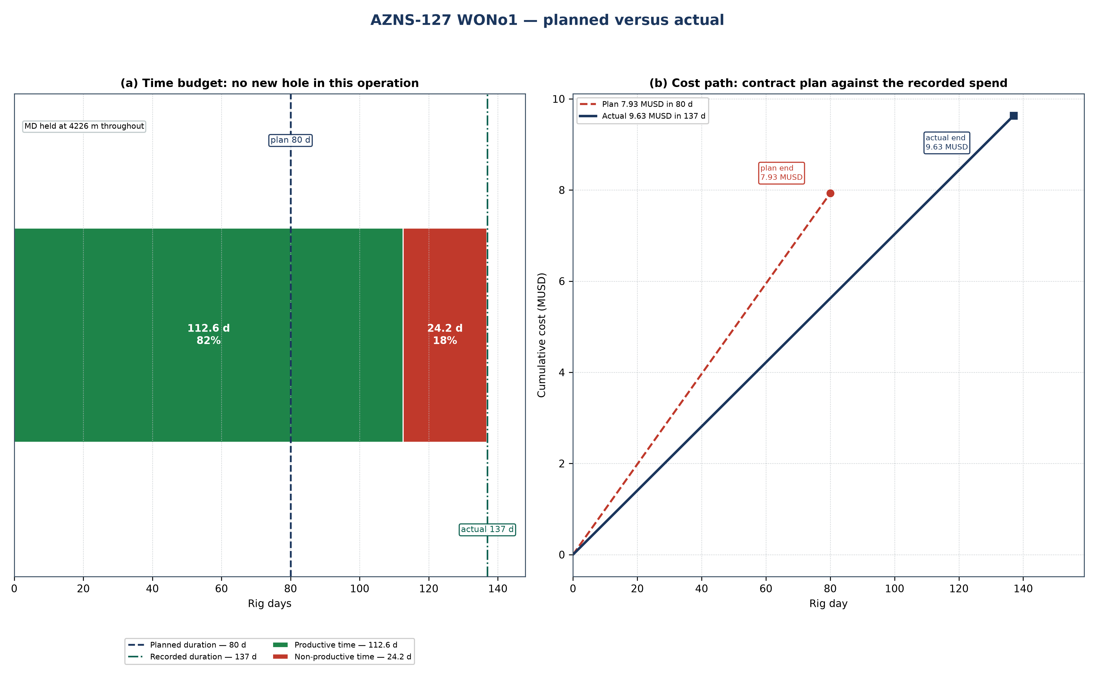
شکل ۲۴.۱ — AZNS-127 WO#1: خط مبنای برنامه و مسیر هزینه در برابر عملیات ثبت‌شده
جدول ۲۴.۱ — نقاط کنترل برنامه و اجرا
شاخص | برنامه | رکورد | انحراف | مبنا
روز دکل | 80 | 137 | +57.0 | مدت برنامه / ساعت دکل رکورد
عمق نهایی (متر) | 4,226 | 4,226 | +0 | عمق نهایی برنامه / عمق اندازه‌گیری نهایی
حفره جدید (متر) | — | 559 | — | رقم حفاری روزانه DDR
دکل | OEOC RIG 208 | OEOC RIG 208 | — | سرصفحه DDR
سهم زمان غیرمولد | — | 582 h (17.7%) | — | پرچم‌های گزارش زمانی
ارزش قرارداد (میلیون دلار) | 7.93 | 9.63 | +1.70 | CBS / بازسازی بر مبنای نرخ روزانه
هزینه ویژه (دلار بر متر) | 14,183 | 17,227 | — | هزینه تقسیم بر حفره جدید

مرجع — مدت و عمق نهایی از برنامه مصوب؛ روز دکل، حفره جدید و عمق اندازه‌گیری نهایی از برگه‌های DDR ارجاع‌شده در فصل‌های ۱ تا ۳؛ ارزش قرارداد از ساختار شکست هزینه و هزینه ثبت‌شده از بازسازی نرخ روزانه فصل ۲۵.
برای انحرافی با این اندازه دو توضیح باز است که پیش از هر بهبودی باید تفکیک شوند. یا دامنه کار پس از تصویب افزایش یافته — نوبت اضافی، پنجره دوم، پاشنه عمیق‌تر — یا همان دامنه زمان بیشتری برده زیرا زمان دکل از دست رفته است. معیار تفکیک، سیاهه زمان غیرمولد است: زمان غیرمولد 582 ساعت از 3,284 ساعت (582 h (17.7%)) است که حدود 24 روز را توضیح می‌دهد. هرجا این رقم به انحراف نزدیک باشد، دامنه تغییر نکرده و زمان تلف شده است؛ هرجا شمار عملیات افزایش یابد و زمان غیرمولد ثابت بماند، دامنه تغییر کرده است.
از نظر فنی، عملیات همان توالی برنامه «فرز پنجره و شاخه فرعی» را دنبال کرده است: برنامه جداری و حفره فصل ۲، برنامه سیال فصل ۷ و سوابق مته و BHA فصل ۶ مقادیر اجراشده‌اند و جدول ۲۴.۱ آن‌ها را در برابر برنامه قرار می‌دهد. مرزهای برنامه‌ای مقاطع در شکل ۲۴.۱ با نوارهای سازند بازتولید شده است، بنابراین هر مقطعی که طولانی شده مستقیماً از محور عمق خوانده می‌شود.

۲۵. ساختار شکست هزینه: مقایسه برنامه قراردادی با هزینه ثبت‌شده
کارپوشه «CBS AZNS-127 WO1.xlsx» دامنه کار را 7.93 میلیون دلار قیمت می‌زند که 3.78 میلیون دلار آن روی سطرهای نرخ‌روزانه با نرخ دکل 31,000 دلار در روز نوشته شده است؛ بنابراین بخش وابسته به زمان حدود 47,223 دلار در هر روز دکل هزینه دارد. رکورد با 9.63 میلیون دلار بسته می‌شود، یعنی انحراف +1.70 میلیون دلار (+22%). شکل ۲۵.۱ این انحراف را به اثر نرخ‌روزانه زمان‌بندی و باقی‌مانده دامنه و قیمت تفکیک می‌کند.
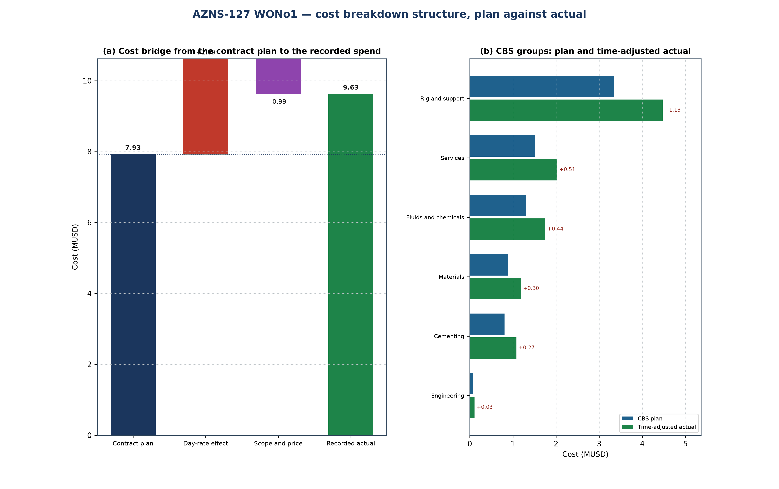
شکل ۲۵.۱ — AZNS-127 WO#1: پل هزینه و گروه‌های CBS
جدول ۲۵.۱ — گروه‌های CBS: برنامه، سهم و مقدار تعدیل‌شده با زمان
گروه CBS | برنامه | سهم | تعدیل‌شده | اختلاف
دکل و پشتیبانی | 3.34 | 42.1% | 4.47 | +1.13
خدمات | 1.51 | 19.1% | 2.03 | +0.51
سیالات و مواد شیمیایی | 1.31 | 16.5% | 1.75 | +0.44
مصالح | 0.89 | 11.2% | 1.19 | +0.30
سیمان‌کاری | 0.81 | 10.2% | 1.08 | +0.27
مهندسی | 0.08 | 1.0% | 0.11 | +0.03
جمع | 7.93 | 100.0% | 10.62 | +2.69

مرجع CBS — مقدار و نرخ واحد از «CBS AZNS-127 WO1.xlsx» برگه «Cost Breakdown-127»؛ هزینه ثبت‌شده همان بازسازی نرخ روزانه فصل ۱ است و خوانش دومی از کارپوشه نیست.
جدول ۲۵.۲ — پل انحراف
مرحله | میلیون دلار | عامل
برنامه قراردادی (CBS) | 7.93 | مقادیر قراردادی با نرخ‌های قرارداد
اثر نرخ روزانه | +2.69 | +57.0 روز دکل با 47,223 دلار در روز
باقی‌مانده دامنه و قیمت | −0.99 | نوبت‌ها، مواد و خدمات فراتر از مقدار قیمت‌گذاری‌شده
هزینه ثبت‌شده | 9.63 | بازسازی بر مبنای نرخ روزانه

مرجع CBS — مقدار و نرخ واحد از «CBS AZNS-127 WO1.xlsx» برگه «Cost Breakdown-127»؛ هزینه ثبت‌شده همان بازسازی نرخ روزانه فصل ۱ است و خوانش دومی از کارپوشه نیست.
باقی‌مانده در برابر ارزش قرارداد کوچک است، بنابراین انحراف تقریباً تماماً بهای زمان دکل است: دامنه ثابت مانده و زمان‌بندی نمانده است. این خوانش برای چاه بعدی با همان دامنه مفید است، زیرا تنها اهرم مؤثر در برآورد را نرخ روزانه می‌کند.

۲۶. یادداشت‌های اجرایی ویژه نوع عملیات
این عملیات شاخه فرعی یا ورود مجدد است: پنجره‌ای در جداری موجود فرز می‌شود، وایپ‌استاک جهت‌دهی و نشانده می‌شود و حفره جدید تا هدف جهت‌دار حفاری و سپس لاینر اجرا و سیمان می‌شود. فصل فرز پنجره تعیین‌کننده خروج، نقشه جهت‌دار تعیین‌کننده افزایش زاویه و فصل لاینر و سیمان تعیین‌کننده بستن کار است.
جدول ۲۶.۱ — نقاط توقف اجرا
مرحله | الزام اجرا | نقطه توقف
فرز پنجره | طول فرز و جهت آن در برابر پیمایش عمق پنجره بررسی می‌شود | آماده‌سازی و رمینگ پنجره پیش از کشیدن وایپ‌استاک
نشاندن و جهت‌دهی وایپ‌استاک | جهت با آزیموت ژیرو یا MWD تأیید می‌شود | تأیید وجه ابزار پیش از نخستین متر حفره جدید
حفاری جهت‌دار | نرخ افزایش زاویه در برابر نقشه با داگ‌لگ داخل حد فصل ۹ | پیمایش پایان افزایش پیش از مقطع مماس
لاینر و سیمان | پاشنه لاینر در عمق برنامه و حجم سیمان با اضافه‌بهای برنامه | تأیید سر لاینر پیش از اتصال

مرجع — نقاط توقف از «AZNS -127 Side Track#01 Program Rev.03.pdf» خوانده شده است؛ توالی عملیات از برنامه مصوب و رکورد روزانه ارجاع‌شده در فصل ۳ پیروی می‌کند.
عملیات ثبت‌شده از نوع «فرز پنجره و شاخه فرعی» است. زمان‌بندی آن با 137 روز دکل در برابر 80 روز برنامه بسته شده — خوانش فصل ۲۴ — و هزینه آن با 9.63 میلیون دلار در برابر 7.93 میلیون دلار ارزش قرارداد، که فصل ۲۵ تفکیک می‌کند. آنچه برای عملیات بعدی از همین نوع می‌ماند، نظم نقاط توقف جدول ۲۶.۱ است: هر انحراف ثبت‌شده یک نقطه توقف است که دیر گذرانده شده و نه مرحله‌ای که بد اجرا شده باشد.

